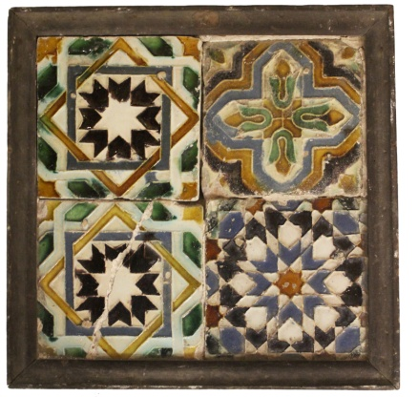
N.º DE INVENTÁRIO
CMA.A.01

DENOMINAÇÃO

Quadro de quatro azulejos hispano-árabes
DESCRIÇÃO

Quadro composto por quatro azulejos hispano-árabes em relevo, policromados a branco, azul, verde, amarelo tom de mel e manganês. À esquerda: dois azulejos ornados com uma estrela envolvida por dois quadrados entrelaçados. À direita, canto superior: azulejo com motivos florais inseridos dentro de uma cruz grega de pontas em vértice. À direita, canto inferior: azulejo ornamentado com formas geométricas radiais, com uma estrela de oito pontas ao centro
INSCRIÇÕES

Inexistentes
TÉCNICA

Técnica de aresta
MEDIDAS

32x31,5 cm (com moldura)
27x26,5 (sem moldura)
AUTOR/OFICINA/FRÁBRICA

Desconhece-se
LOCAL DE PRODUÇÃO

Sevilha, Espanha
DATA DE PRODUÇÃO

1.ª metade do século XVI
PROVENIÊNCIA
À esquerda: Sé Velha de Coimbra. À direita, canto superior: Desconhece-se. À direita, canto inferior: Sé Velha de Coimbra
DOADOR

Desconhece-se
DATA DE INCORPORAÇÃO NA COLEÇÃO

Anterior a 1904 – inventário 1904-1934 ?
N.º DE INVENTÁRIO ANTERIOR

854-39 ?
LOCALIZAÇÃO

Solar Condes de Resende, Vila Nova de Gaia
ESTADO DE CONSERVAÇÃO

Regular: Um dos azulejos não se encontra bem integrado na moldura, correndo o risco de se quebrar, e outro tem uma grande fissura
BIBLIOGRAFIA

Calado, Rafael Salinas; Fernandes, Isabel Maria; Oliveira, António José de (2004). Colecção de azulejaria do Museu Alberto Sampaio: o núcleo hispano-mourisco

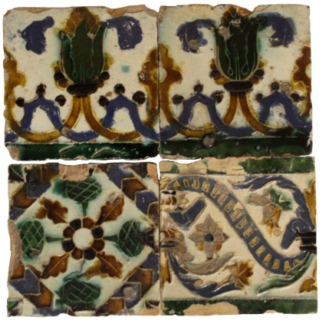

N.º DE INVENTÁRIO
CMA.A.02

DENOMINAÇÃO

Conjunto de quatro azulejos hispano-árabes
DESCRIÇÃO

Conjunto composto por quatro azulejos hispano-árabes em relevo, policromados a branco, azul, verde, amarelo tom de mel e manganês. Em cima: dois azulejos com entrelaçados que culminam em cima em flores. Em baixo, à esquerda: azulejo com quatro alcachofras(?) que irradiam de uma flor central, intercaladas por folhas e inscritas num losango recortado nos vértices. Em baixo, à direita: azulejo com motivos florais colocados ao longo de uma banda ondulada e inscritos entre duas barras retilíneas
INSCRIÇÕES

Inexistentes
TÉCNICA

Técnica de aresta
MEDIDAS

27x27 cm
AUTOR/OFICINA/FRÁBRICA

Desconhece-se
LOCAL DE PRODUÇÃO

Sevilha, Espanha
DATA DE PRODUÇÃO

1.ª metade do século XVI
PROVENIÊNCIA
Desconhece-se
DOADOR

Desconhece-se
DATA DE INCORPORAÇÃO NA COLEÇÃO

Anterior a 1904 – inventário 1904-1934 ?
N.º DE INVENTÁRIO ANTERIOR

854-39 ?
LOCALIZAÇÃO

Solar Condes de Resende, Vila Nova de Gaia
ESTADO DE CONSERVAÇÃO

Regular: Os esmaltes encontram-se bastante desgastados
BIBLIOGRAFIA

Calado, Rafael Salinas; Fernandes, Isabel Maria; Oliveira, António José de (2004). Colecção de azulejaria do Museu Alberto Sampaio: o núcleo hispano-mourisco
Guimarães, J. A. Gonçalves (1992). Contributo Para o Estudo da Cerâmica Esmaltada Peninsular da Baixa Idade Média

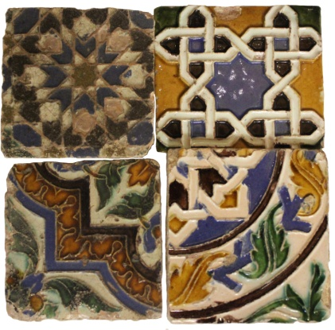
N.º DE INVENTÁRIO
CMA.A.03
DENOMINAÇÃO

Conjunto de três azulejos hispano-árabes e de um mourisco revivalista
DESCRIÇÃO
A
Conjunto composto por quatro azulejos hispano-árabes em relevo, policromados a branco, azul, verde, amarelo tom de mel e manganês. À esquerda, canto superior: azulejo ornamentado com formas geométricas radiais, com uma estrela de oito pontas ao centro. À esquerda, canto inferior: azulejo com motivos vegetais inseridos no interior de uma banda diagonal ondulada quebrada ao centro. À direita, canto superior: azulejo com laçarias geométricas, formando ao centro uma estrela de oito pontas. À direita, canto inferior: azulejo formado por um quarto de círculo central com laçarias geométricas, envolto numa banda circular ornada com motivos vegetalistas
INSCRIÇÕES

Inexistentes
TÉCNICA

Técnica de aresta
MEDIDAS

27x27 cm
AUTOR/OFICINA/FRÁBRICA

Fábrica de Faianças das Caldas da Rainha (azulejo à direita, canto superior). Os restantes deconhece-se
LOCAL DE PRODUÇÃO

Sevilha, Espanha e Portugal (azulejo à direita, canto superior)
DATA DE PRODUÇÃO
1.ª metade do século XVI e 2.ª metade do século XIX (azulejo à direita, canto superior)
PROVENIÊNCIA

Sé Velha de Coimbra ? e Fábrica de Faianças das Caldas da Rainha (azulejo à direita, canto superior)
DOADOR

Não aplicável
DATA DE INCORPORAÇÃO NA COLEÇÃO

Anterior a 1904 – inventário 1904-1934
N.º DE INVENTÁRIO ANTERIOR

876-61
LOCALIZAÇÃO

Solar Condes de Resende, Vila Nova de Gaia
ESTADO DE CONSERVAÇÃO

Bom: Apenas os esmaltes dos azulejos à esquerda se apresentam mais desgastados
BIBLIOGRAFIA

Guimarães, J. A. Gonçalves (1992). Contributo Para o Estudo da Cerâmica Esmaltada Peninsular da Baixa Idade Média
Guimarães, J. A. Gonçalves (1998). O Núcleo de Cerâmica Rafael Bordalo Pinheiro do Solar Condes de Resende. Actas do III Encontro de Olaria Tradicional de Matosinhos

N.º DE INVENTÁRIO
CMA.A.04
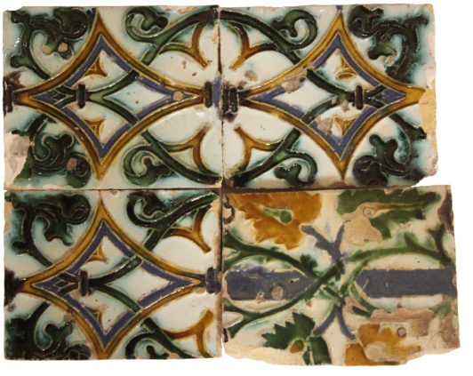

DENOMINAÇÃO

Conjunto de quatro azulejos hispano-árabes
DESCRIÇÃO

Conjunto composto por quatro azulejos hispano-árabes em relevo, policromados a branco, azul, verde, amarelo tom de mel e manganês. Em cima e no canto inferior, à esquerda: azulejos ornados por laçarias vegetalistas contendo um motivo lanceolado sobre uma laçaria carenada. Em baixo, à direita: azulejo formado por uma barra retilínea central sobre a qual se entrecruzam laçarias vegetais com flores
INSCRIÇÕES

Inexistentes
TÉCNICA

Técnica de aresta
MEDIDAS

27x23 cm
AUTOR/OFICINA/FRÁBRICA

Desconhece-se
LOCAL DE PRODUÇÃO

Sevilha, Espanha
DATA DE PRODUÇÃO

1.ª metade do século XVI

PROVENIÊNCIA
Desconhece-se
DOADOR

Não aplicável
DATA DE INCORPORAÇÃO NA COLEÇÃO

Anterior a 1904 – inventário 1904-1934
N.º DE INVENTÁRIO ANTERIOR

852-37
LOCALIZAÇÃO

Solar Condes de Resende, Vila Nova de Gaia
ESTADO DE CONSERVAÇÃO

Regular: Os esmaltes encontram-se bastante desgastados
BIBLIOGRAFIA

Guimarães, J. A. Gonçalves (1992). Contributo Para o Estudo da Cerâmica Esmaltada Peninsular da Baixa Idade Média

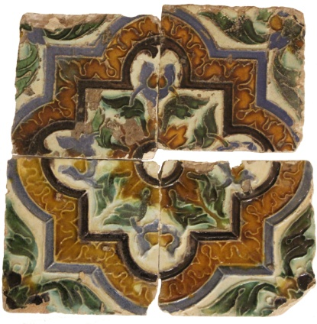
N.º DE INVENTÁRIO
CMA.A.05

DENOMINAÇÃO

Conjunto de quatro azulejos hispano-árabes
DESCRIÇÃO

Conjunto composto por quatro azulejos hispano-árabes em relevo, policromados a branco, azul, verde, amarelo tom de mel e manganês. O conjunto é assinalado por motivos vegetalistas nos cantos e ao centro, sendo que os do centro partem de uma flor central e estão delimitados por uma banda cuja forma resulta da combinação entre um quadrado e um quadrifólio
INSCRIÇÕES

Inexistentes
TÉCNICA

Técnica de aresta
MEDIDAS

24x24 cm
AUTOR/OFICINA/FRÁBRICA

Desconhece-se
LOCAL DE PRODUÇÃO

Sevilha, Espanha
DATA DE PRODUÇÃO

1.ª metade do século XVI

PROVENIÊNCIA
Sé Velha de Coimbra ?
DOADOR

Não aplicável
DATA DE INCORPORAÇÃO NA COLEÇÃO

Anterior a 1904 – inventário 1904-1934
N.º DE INVENTÁRIO ANTERIOR

850-35
LOCALIZAÇÃO

Solar Condes de Resende, Vila Nova de Gaia
ESTADO DE CONSERVAÇÃO

Regular: Os esmaltes encontram-se bastante desgastados
BIBLIOGRAFIA

Guimarães, J. A. Gonçalves (1992). Contributo Para o Estudo da Cerâmica Esmaltada Peninsular da Baixa Idade Média

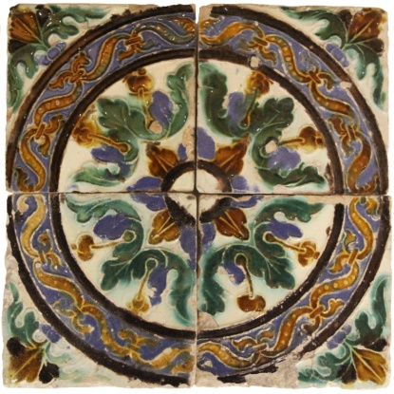

N.º DE INVENTÁRIO
CMA.A.06
DENOMINAÇÃO

Conjunto de quatro azulejos hispano-árabes
DESCRIÇÃO

Conjunto composto por quatro azulejos hispano-árabes em relevo, policromados a branco, azul, verde, amarelo tom de mel e manganês. O conjunto é assinalado por motivos vegetalistas nos cantos e ao centro, sendo que os do centro partem de uma flor central e estão delimitados por uma banda circular ornamentada por laçarias
INSCRIÇÕES

Inexistentes
TÉCNICA

Técnica de aresta
MEDIDAS

26x26 cm
AUTOR/OFICINA/FRÁBRICA

Desconhece-se
LOCAL DE PRODUÇÃO

Sevilha, Espanha
DATA DE PRODUÇÃO

1.ª metade do século XVI

A
PROVENIÊNCIA
Sé Velha de Coimbra ?
DOADOR

Não aplicável
DATA DE INCORPORAÇÃO NA COLEÇÃO

Anterior a 1904 – inventário 1904-1934
N.º DE INVENTÁRIO ANTERIOR

855-40 ou 877-62 ?
LOCALIZAÇÃO

Solar Condes de Resende, Vila Nova de Gaia
ESTADO DE CONSERVAÇÃO

Regular: Os esmaltes encontram-se bastante desgastados
BIBLIOGRAFIA

Calado, Rafael Salinas; Fernandes, Isabel Maria; Oliveira, António José de (2004). Colecção de azulejaria do Museu Alberto Sampaio: o núcleo hispano-mourisco
Guimarães, J. A. Gonçalves (1992). Contributo Para o Estudo da Cerâmica Esmaltada Peninsular da Baixa Idade Média

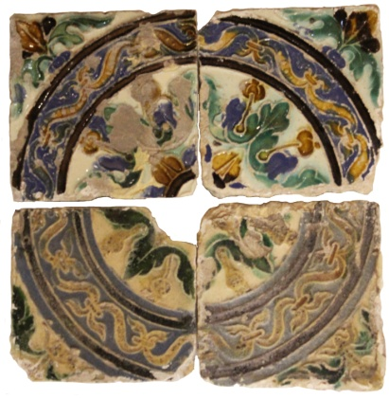

N.º DE INVENTÁRIO
CMA.A.07

DENOMINAÇÃO

Conjunto de quatro azulejos hispano-árabes
DESCRIÇÃO

Conjunto composto por quatro azulejos hispano-árabes em relevo, policromados a branco, azul, verde, amarelo tom de mel e manganês. O conjunto é assinalado por motivos vegetalistas nos cantos e ao centro, sendo que os do centro partem de uma flor central e estão delimitados por uma banda circular ornamentada por laçarias
INSCRIÇÕES

Inexistentes
TÉCNICA

Técnica de aresta
MEDIDAS

26x26 cm
AUTOR/OFICINA/FRÁBRICA

Desconhece-se
LOCAL DE PRODUÇÃO

Sevilha, Espanha
DATA DE PRODUÇÃO

1.ª metade do século XVI

A
PROVENIÊNCIA
Sé Velha de Coimbra ?
DOADOR

Não aplicável
DATA DE INCORPORAÇÃO NA COLEÇÃO

Anterior a 1904 – inventário 1904-1934
N.º DE INVENTÁRIO ANTERIOR

855-40 ou 877-62 ?
LOCALIZAÇÃO

Solar Condes de Resende, Vila Nova de Gaia
ESTADO DE CONSERVAÇÃO

Deficiente: Os esmaltes estão desgastados ao ponto de, nalguns pontos, os motivos decorativos serem quase impercetíveis
BIBLIOGRAFIA

Calado, Rafael Salinas; Fernandes, Isabel Maria; Oliveira, António José de (2004). Colecção de azulejaria do Museu Alberto Sampaio: o núcleo hispano-mourisco
Guimarães, J. A. Gonçalves (1992). Contributo Para o Estudo da Cerâmica Esmaltada Peninsular da Baixa Idade Média

N.º DE INVENTÁRIO
CMA.A.08
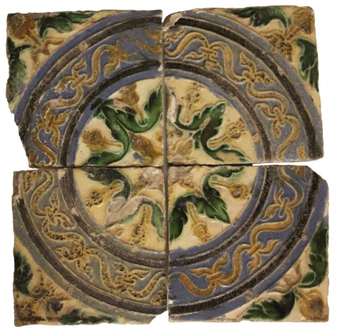
DENOMINAÇÃO

Conjunto de quatro azulejos hispano-árabes
DESCRIÇÃO

Conjunto composto por quatro azulejos hispano-árabes em relevo, policromados a branco, azul, verde, amarelo tom de mel e manganês. O conjunto é assinalado por motivos vegetalistas nos cantos e ao centro, sendo que os do centro partem de uma flor central e estão delimitados por uma banda circular ornamentada por laçarias
INSCRIÇÕES

Inexistentes
TÉCNICA

Técnica de aresta
MEDIDAS

26x26 cm
AUTOR/OFICINA/FRÁBRICA

Desconhece-se
LOCAL DE PRODUÇÃO

Sevilha, Espanha
DATA DE PRODUÇÃO

1.ª metade do século XVI

A
PROVENIÊNCIA
Sé Velha de Coimbra ?
DOADOR

Não aplicável
DATA DE INCORPORAÇÃO NA COLEÇÃO

Anterior a 1904 – inventário 1904-1934
N.º DE INVENTÁRIO ANTERIOR

855-40 ou 877-62 ?
LOCALIZAÇÃO

Solar Condes de Resende, Vila Nova de Gaia
ESTADO DE CONSERVAÇÃO

Regular: Os esmaltes estão bastante desgastados
BIBLIOGRAFIA

Calado, Rafael Salinas; Fernandes, Isabel Maria; Oliveira, António José de (2004). Colecção de azulejaria do Museu Alberto Sampaio: o núcleo hispano-mourisco
Guimarães, J. A. Gonçalves (1992). Contributo Para o Estudo da Cerâmica Esmaltada Peninsular da Baixa Idade Média

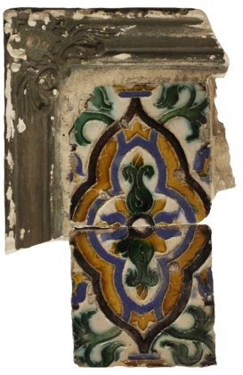
N.º DE INVENTÁRIO
CMA.A.09

DENOMINAÇÃO

Conjunto de dois azulejos hispano-árabes
DESCRIÇÃO

Conjunto de dois azulejos hispano-árabes em relevo, policromados a branco, azul, verde, amarelo tom de mel e manganês, sendo que um ainda se encontra inserido no que resta da moldura de gesso e outro está solto. O conjunto é assinalado pela presença de laçarias vegetais, uma flor ao centro da qual saem outras duas flores, e uma banda quadrilobada alongada que as circunscreve
INSCRIÇÕES

Inexistentes
TÉCNICA

Técnica de aresta
MEDIDAS

14,5x14,5 cm (medidas de cada azulejo)
AUTOR/OFICINA/FRÁBRICA

Desconhece-se
LOCAL DE PRODUÇÃO

Sevilha, Espanha
DATA DE PRODUÇÃO

1.ª metade do século XVI

A
PROVENIÊNCIA
Desconhece-se
DOADOR

Desconhece-se
DATA DE INCORPORAÇÃO NA COLEÇÃO

Deconhece-se
N.º DE INVENTÁRIO ANTERIOR

Desconhece-se
LOCALIZAÇÃO

Solar Condes de Resende, Vila Nova de Gaia
ESTADO DE CONSERVAÇÃO

Regular: Os esmaltes estão bastante desgastados
BIBLIOGRAFIA

Desconhece-se

N.º DE INVENTÁRIO
CMA.A.10
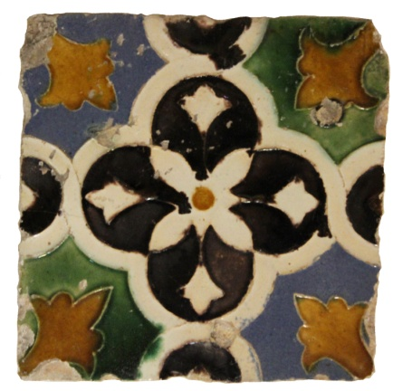

DENOMINAÇÃO

Azulejo hispano-árabe
DESCRIÇÃO

Azulejo hispano-árabe em relevo, policromado a branco, azul, verde, amarelo tom de mel e manganês. O motivo central é formado por ornamentos florais inscritos numa banda quadrilobada. Nos cantos é ornado por motivos vegetalitas, e de cada ponta do quadrifólio saem formas semi-circulares
INSCRIÇÕES

Inexistentes
TÉCNICA

Técnica de aresta
MEDIDAS

12,5x12,5 cm
AUTOR/OFICINA/FRÁBRICA

Desconhece-se
LOCAL DE PRODUÇÃO

Sevilha, Espanha
DATA DE PRODUÇÃO

1.ª metade do século XVI

A A
PROVENIÊNCIA
Desconhece-se
DOADOR

Desconhece-se
DATA DE INCORPORAÇÃO NA COLEÇÃO

Deconhece-se
N.º DE INVENTÁRIO ANTERIOR

Desconhece-se
LOCALIZAÇÃO

Solar Condes de Resende, Vila Nova de Gaia
ESTADO DE CONSERVAÇÃO

Regular: Os esmaltes estão bastante desgastados
BIBLIOGRAFIA

Calado, Rafael Salinas; Fernandes, Isabel Maria; Oliveira, António José de (2004). Colecção de azulejaria do Museu Alberto Sampaio: o núcleo hispano-mourisco

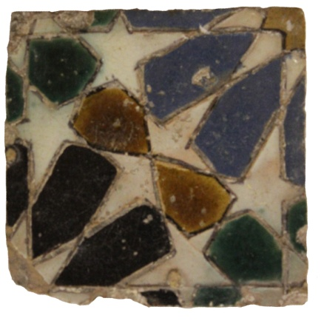
N.º DE INVENTÁRIO
CMA.A.11

DENOMINAÇÃO

Azulejo hispano-árabe
DESCRIÇÃO

Azulejo hispano-árabe, policromado a branco, azul, verde, amarelo tom de mel e manganês. Os motivos decorativos são compostos por figuras geométricas que se unem em composições semelhantes ao alicatado
INSCRIÇÕES

Inexistentes
TÉCNICA

Técnica de corda seca
MEDIDAS

12,5x12,5 cm
AUTOR/OFICINA/FRÁBRICA

Desconhece-se
LOCAL DE PRODUÇÃO

Sevilha, Espanha
DATA DE PRODUÇÃO

1.ª metade do século XVI
PROVENIÊNCIA

Desconhece-se
DOADOR
Desconhece-se
DATA DE INCORPORAÇÃO NA COLEÇÃO

Deconhece-se
N.º DE INVENTÁRIO ANTERIOR

Desconhece-se
LOCALIZAÇÃO

Solar Condes de Resende, Vila Nova de Gaia
ESTADO DE CONSERVAÇÃO

Regular: Os esmaltes estão bastante desgastados
BIBLIOGRAFIA

Desconhece-se

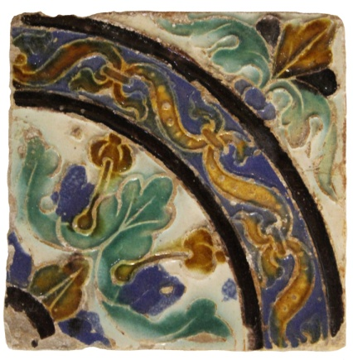
N.º DE INVENTÁRIO
CMA.A.12

DENOMINAÇÃO

Azulejo hispano-árabe
DESCRIÇÃO

Azulejo hispano-árabe em relevo, policromado a branco, azul, verde, amarelo tom de mel e manganês. É assinalado por motivos vegetais e florais e por uma banda circular ao centro ornada com laçarias
INSCRIÇÕES

Inexistentes
TÉCNICA

Técnica de aresta
MEDIDAS

12,5x12,5 cm
AUTOR/OFICINA/FRÁBRICA

Desconhece-se
LOCAL DE PRODUÇÃO

Sevilha, Espanha
DATA DE PRODUÇÃO

1.ª metade do século XVI
PROVENIÊNCIA

Sé Velha de Coimbra ?
DOADOR
Desconhece-se
DATA DE INCORPORAÇÃO NA COLEÇÃO

Deconhece-se
N.º DE INVENTÁRIO ANTERIOR

Desconhece-se
LOCALIZAÇÃO

Solar Condes de Resende, Vila Nova de Gaia
ESTADO DE CONSERVAÇÃO

Regular: Os esmaltes estão bastante desgastados
BIBLIOGRAFIA

Calado, Rafael Salinas; Fernandes, Isabel Maria; Oliveira, António José de (2004). Colecção de azulejaria do Museu Alberto Sampaio: o núcleo hispano-mourisco
Guimarães, J. A. Gonçalves (1992). Contributo Para o Estudo da Cerâmica Esmaltada Peninsular da Baixa Idade Média

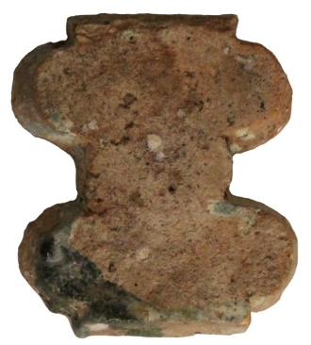
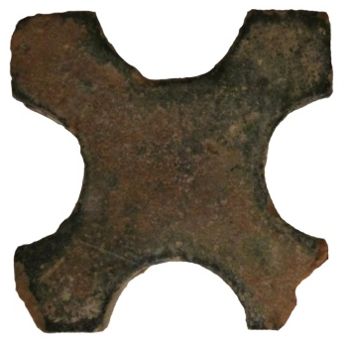
N.º DE INVENTÁRIO
CMA.A.13

DENOMINAÇÃO

Fragmentos de barro esmaltados
DESCRIÇÃO

Fragmentos de barro, um cruciforme de pontas ligeiramente biseladas e outro formado por um ratângulo com quatro protuberâncias semi-circulares, que apresentam vestígios, respetivamente, de óxido de cobre, e de óxido de cobre e óxido de estanho
INSCRIÇÕES

Inexistentes
TÉCNICA

Pasta esmaltada
MEDIDAS

12x12 cm (esquerda)
13,5x12 cm (direita)
AUTOR/OFICINA/FRÁBRICA

Desconhece-se
LOCAL DE PRODUÇÃO

Desconhece-se
DATA DE PRODUÇÃO

Século XIII ?

PROVENIÊNCIA
Castelo de Paiva
DOADOR

Não aplicável
DATA DE INCORPORAÇÃO NA COLEÇÃO

Anterior a 1904 – inventário 1904-1934
N.º DE INVENTÁRIO ANTERIOR

857-42 858-43
LOCALIZAÇÃO

Solar Condes de Resende, Vila Nova de Gaia
ESTADO DE CONSERVAÇÃO

Deficiente: Os esmaltes são já quase impercetíveis
BIBLIOGRAFIA

Guimarães, J. A. Gonçalves (1992). Contributo Para o Estudo da Cerâmica Esmaltada Peninsular da Baixa Idade Média

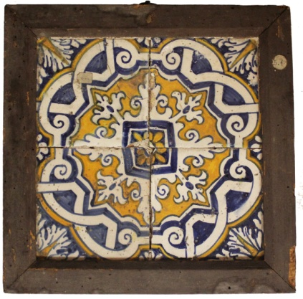
N.º DE INVENTÁRIO
CMA.A.14

DENOMINAÇÃO

Quadro de azulejos de padrão
DESCRIÇÃO

Quadro composto por quatro azulejos de padrão, de módulo 2x2, assinalado por uma flor ao centro circundada por uma banda quadrada da qual irradiam motivos vegetalistas, por sua vez limitados por uma dupla banda de laçarias geométricas, contendo mais ornatos vegetais nos cantos. As cores predominantes são o azul, o amarelo e o branco
INSCRIÇÕES

Etiqueta redonda com o número “5.1”, na superfície vidrada
Etiqueta retangular com o número “644.” na superfície vidrada
TÉCNICA

Majólica
MEDIDAS

35,5x35 cm (com moldura)
28,5x28 (sem moldura)
AUTOR/OFICINA/FRÁBRICA

Desconhece-se
LOCAL DE PRODUÇÃO

Portugal

DATA DE PRODUÇÃO
1.ª metade do século XVII
PROVENIÊNCIA

Desconhece-se
DOADOR

Desconhece-se
DATA DE INCORPORAÇÃO NA COLEÇÃO

Desconhece-se
N.º DE INVENTÁRIO ANTERIOR

Desconhece-se
LOCALIZAÇÃO

Solar Condes de Resende, Vila Nova de Gaia
ESTADO DE CONSERVAÇÃO

Regular: A superfície está desgastada, sobretudo nos cantos
BIBLIOGRAFIA

Mota, Fernando Manuel Campos de Sá (2016). Convento Corpus Christi de Gaia: novos usos do património

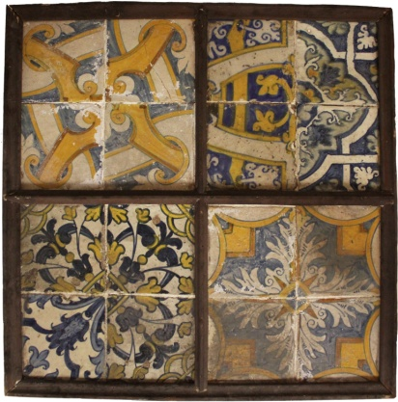

N.º DE INVENTÁRIO
CMA.A.15

DENOMINAÇÃO

Quadro quadripartido de azulejos de padrão
DESCRIÇÃO

Quadro quadripartido composto por quatro pequenos quadros de azulejos de padrão. No canto superior esquerdo: azulejos de padrão, de módulo 2x2, ornamentados com faixas que se encontrecruzam, em cores de azul, amarelo e branco. No canto superior direito: conjunto de dois pares de azulejos de padrão, sendo que o da esquerda é formado por faixas e motivos vegetalistas em tons de amarelo, azul e branco, e o da direita por motivos vegetalistas e laçarias geométricas, em tons de azul e branco, com vestígios de amarelo. No canto inferior esquerdo: conjunto de três azujelos de padrão vegetalista em tons de azul e amarelo sobre branco, e de de um azulejo vegetalista com a representação de uma massaroca em tons de azul sobre branco. No cano inferior direito: azulejos de padrão, de módulo 2x2, assinalado por grandes motivos vegetalistas ao centro e ladeados por faixas, em tons de azul, amarelo e branco
INSCRIÇÕES

Inexistentes
TÉCNICA

Majólica
MEDIDAS

61,5x61 cm (com moldura)
27,5x27 (sem moldura)
AUTOR/OFICINA/FRÁBRICA

Desconhece-se
LOCAL DE PRODUÇÃO
Portugal
DATA DE PRODUÇÃO

Século XVII
PROVENIÊNCIA

Desconhece-se
DOADOR

Desconhece-se
DATA DE INCORPORAÇÃO NA COLEÇÃO

Anterior a 1933 – fotografia do Museu Municipal Azuaga
N.º DE INVENTÁRIO ANTERIOR

Desconhece-se
LOCALIZAÇÃO

Solar Condes de Resende, Vila Nova de Gaia
ESTADO DE CONSERVAÇÃO

Regular: A superfície esmaltada está desgastada
BIBLIOGRAFIA

Mota, Fernando Manuel Campos de Sá (2016). Convento Corpus Christi de Gaia: novos usos do património

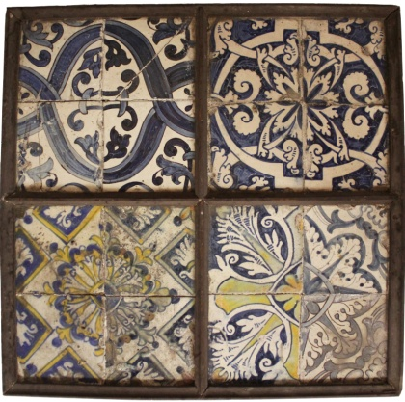
N.º DE INVENTÁRIO
CMA.A.16

DENOMINAÇÃO

Quadro quadripartido de azulejos de padrão
DESCRIÇÃO

Quadro quadripartido composto por quatro pequenos quadros de azulejos de padrão. No canto superior esquerdo: azulejos de padrão, de módulo 2x2, ornamentados com alguns motivos vegetalistas e com faixas que se encontrecruzam, em cores de azul sobre branco. No canto superior direito: azulejos de padrão, de módulo 2x2, ornamentados com alguns motivos vegetalistas e laçarias geométricas, em tons de azul e branco. No canto inferior esquerdo: azulejos de padrão, de módulo 2x2, ornamentados com motivos florais ao centro sobre uma soperfície losangular, da qual irradiam quatro faixas, e onde sobressaem as cores azul e amarelo sobre fundo branco. No cano inferior direito: dois conjuntos de azulejos de padrão, sendo que o da esquerda é formado por meia flor ao centro, de onde irradiam motivos vegetalistas e pontas estreladas, em tons de amarelo, azul e branco, e o da direita por motivos semelhantes mas somente em azul e branco
INSCRIÇÕES

Inexistentes
TÉCNICA

Majólica
MEDIDAS

62x60 cm (com moldura)
27,5x26,5 (sem moldura)
AUTOR/OFICINA/FRÁBRICA

Desconhece-se
LOCAL DE PRODUÇÃO
Portugal
DATA DE PRODUÇÃO

Século XVII
PROVENIÊNCIA

Desconhece-se
DOADOR

Desconhece-se
DATA DE INCORPORAÇÃO NA COLEÇÃO

Desconhece-se
N.º DE INVENTÁRIO ANTERIOR

Desconhece-se
LOCALIZAÇÃO

Solar Condes de Resende, Vila Nova de Gaia
ESTADO DE CONSERVAÇÃO

Regular: A superfície esmaltada está desgastada e alguns dos azulejos apresentam fissuras
BIBLIOGRAFIA

Mota, Fernando Manuel Campos de Sá (2016). Convento Corpus Christi de Gaia: novos usos do património

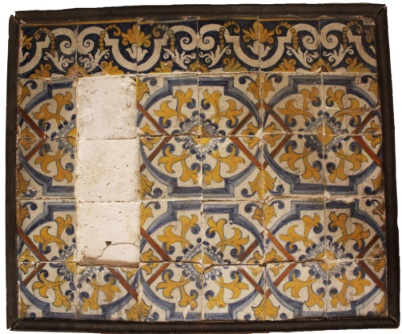
N.º DE INVENTÁRIO
CMA.A.17

DENOMINAÇÃO

Quadro de azulejos de padrão
DESCRIÇÃO

Quadro formado por um friso, na linha superior, e por vinte e quatro azulejos de padrão, de módulo 2x2, assinalados por ornamentos vegetalistas limitados por um retângulo formado ao longo do seu comprimento por dois semi-círculos achatados. Relaivamente ao friso, é composto por laçarias geométricas intercaladas por laçarias vegetalistas. As cores dominantes são o azul, o amarelo e o vermelho
INSCRIÇÕES

Inexistentes
TÉCNICA

Majólica
MEDIDAS

89,5,5x74,5 cm (com moldura)
84,5x69,5 (sem moldura)
AUTOR/OFICINA/FRÁBRICA

Desconhece-se
LOCAL DE PRODUÇÃO

Portugal
DATA DE PRODUÇÃO

Século XVII
PROVENIÊNCIA
Convento de Corpus Christi, Vila Nova de Gaia ?
DOADOR

Confraria de Nossa Senhora da Saúde ?
DATA DE INCORPORAÇÃO NA COLEÇÃO

1905 – inventário 1904-1934 ?
Anterior a 1933 –fotografia do Museu Municipal Azuaga
N.º DE INVENTÁRIO ANTERIOR

2261-128 ?
LOCALIZAÇÃO

Solar Condes de Resende, Vila Nova de Gaia
ESTADO DE CONSERVAÇÃO

Deficiente: Além da superfícia esmaltada estar desgastada, faltam-lhe três azulejos (que se encontram armazenados no Solar Condes de Resende até poderem ser restaurados)
BIBLIOGRAFIA

Desconhece-se

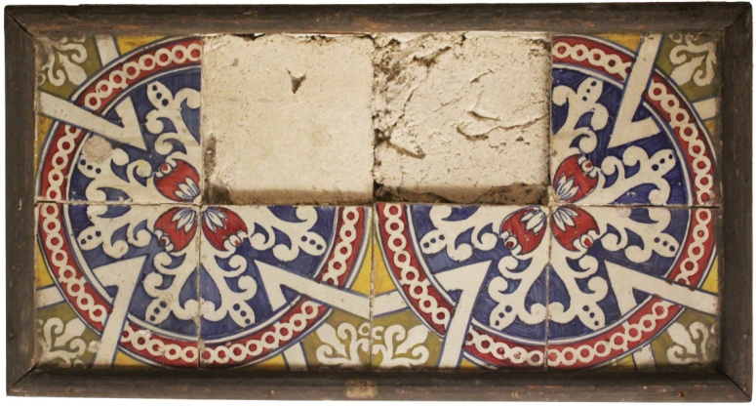
N.º DE INVENTÁRIO
CMA.A.18

DENOMINAÇÃO

Quadro de azulejos de padrão
DESCRIÇÃO

Quadro formado por oito azulejos de padrão de módulo 2x2, assinalado por motivos florais e vegetalistas ao centro, circundados por uma banda circular ornada com uma corrente de círculos e intercaladas com laçarias em ponta de estrela
INSCRIÇÕES

Inexistentes
TÉCNICA

Estampilha ?
MEDIDAS

60x31,5 cm (com moldura)
55x26,5 (sem moldura)
AUTOR/OFICINA/FRÁBRICA

Desconhece-se
LOCAL DE PRODUÇÃO

Portugal
DATA DE PRODUÇÃO

2.ª metade do século XIX ?

PROVENIÊNCIA
Desconhece-se
DOADOR

Desconhece-se
DATA DE INCORPORAÇÃO NA COLEÇÃO

Desconhece-se
N.º DE INVENTÁRIO ANTERIOR

Desconhece-se
LOCALIZAÇÃO

Solar Condes de Resende, Vila Nova de Gaia
ESTADO DE CONSERVAÇÃO

Deficiente: Além da superfícia esmaltada estar desgastada, faltam-lhe dois azulejos (que se encontram armazenados no Solar Condes de Resende até poderem ser restaurados)
BIBLIOGRAFIA

Mota, Fernando Manuel Campos de Sá (2016). Convento Corpus Christi de Gaia: novos usos do património

N.º DE INVENTÁRIO
CMA.A.19
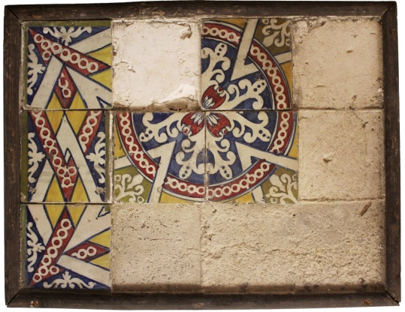

DENOMINAÇÃO

Quadro de azulejos de padrão
DESCRIÇÃO

Quadro formado por doze azulejos, assinalado por alguns azulejos de padrão com motivos florais e vegetalistas ao centro, circundados por uma banda circular ornada com uma corrente de círculos e intercaladas com laçarias em ponta de estrela, e por laçarias geométricas intercaladas
INSCRIÇÕES

Inexistentes
TÉCNICA

Estampilha ?
MEDIDAS

60x47 cm (com moldura)
56x42 (sem moldura)
AUTOR/OFICINA/FRÁBRICA

Desconhece-se
LOCAL DE PRODUÇÃO

Portugal
DATA DE PRODUÇÃO

2.ª metade do século XIX ?

PROVENIÊNCIA
Desconhece-se
DOADOR

Desconhece-se
DATA DE INCORPORAÇÃO NA COLEÇÃO

Desconhece-se
N.º DE INVENTÁRIO ANTERIOR

Desconhece-se
LOCALIZAÇÃO

Solar Condes de Resende, Vila Nova de Gaia
ESTADO DE CONSERVAÇÃO

Deficiente: Além da superfícia esmaltada estar desgastada, faltam-lhe seis azulejos (que se encontram armazenados no Solar Condes de Resende até poderem ser restaurados)
BIBLIOGRAFIA

Desconhece-se

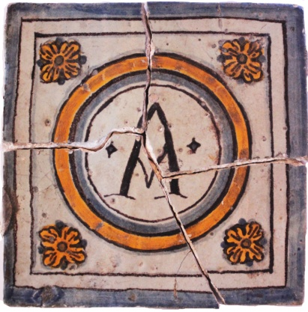
N.º DE INVENTÁRIO
CMA.A.20

DENOMINAÇÃO

Azulejo com inscrição
DESCRIÇÃO

Azulejo assinalado pela letra “A” ao centro, circunscrita em dois círculos ladeado por motivos florais limitados por uma dupla barra. Destacam-se as cores azul e amarelo sobre fundo branco
INSCRIÇÕES

Inexistentes
TÉCNICA

Majólica
MEDIDAS

14,5x14,5 cm
AUTOR/OFICINA/FÁBRICA

Desconhece-se
LOCAL DE PRODUÇÃO

Portugal
DATA DE PRODUÇÃO

2.ª metade do século XVI ?
PROVENIÊNCIA

Convento de Corpus Christi, Vila Nova de Gaia ?

DOADOR
Confraria de Nossa Senhora da Saúde ?
DATA DE INCORPORAÇÃO NA COLEÇÃO

1905 – inventário 1904-1934 ?
N.º DE INVENTÁRIO ANTERIOR

2264-131 ?
LOCALIZAÇÃO

Solar Condes de Resende, Vila Nova de Gaia
ESTADO DE CONSERVAÇÃO

Deficiente: Além da superfícia esmaltada estar picada encontra-se desfeito, dividido em quatro fragmentos
BIBLIOGRAFIA

Guimarães, J. A. Gonçalves (1992). Contributo Para o Estudo da Cerâmica Esmaltada Peninsular da Baixa Idade Média

N.º DE INVENTÁRIO
CMA.A.21

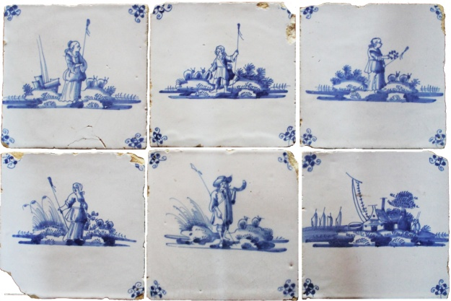
DENOMINAÇÃO

Painel de azulejos de figura avulsa
DESCRIÇÃO

Painel sobre acrílico composto por seis azulejos de figura avulsa, em tons de azul sobre fundo branco, representando ao centro figuras humanas, inseridas em pequenas paisagens, e motivos floreados nos quatro cantos em “cabeça de aranha”
INSCRIÇÕES

Inexistentes
TÉCNICA

Majólica
MEDIDAS

37,5x24,5 cm
AUTOR/OFICINA/FÁBRICA

Desconhece-se
LOCAL DE PRODUÇÃO

Países Baixos
DATA DE PRODUÇÃO

2.ª metade do século XVII
PROVENIÊNCIA

Igreja da Misericórdia de Barcelos ?
DOADOR
Não aplicável
DATA DE INCORPORAÇÃO NA COLEÇÃO

Anterior a 1882 – Catálogo da Exposição de Cerâmica do Porto de 1882 ?
Anterior a 1904 – inventário 1904-1934
N.º DE INVENTÁRIO ANTERIOR

856-41
LOCALIZAÇÃO

Solar Condes de Resende, Vila Nova de Gaia
ESTADO DE CONSERVAÇÃO

Bom: apesar de ligeiramente picados e com algum desgaste nos vértices, os motivos centrais estão em bom estado de conservação. Este painel foi restaurado por Sónia Oliveira, Maria Isabel Ferreira e Ana Cristina Prata
BIBLIOGRAFIA

Oliveira, Sónia; Ferreira, Maria Isabel; Prata, Ana Cristina. (Trabalho manuscrito sobre os painéis da Coleção Marciano Azuaga, não publicado)

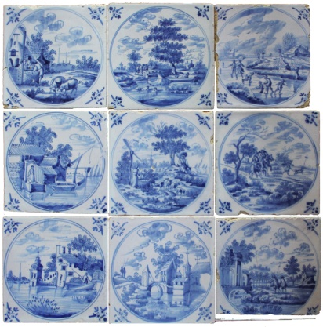

N.º DE INVENTÁRIO
CMA.A.22

DENOMINAÇÃO

Painel de azulejos de figura avulsa
DESCRIÇÃO

Painel sobre acrílico composto por nove azulejos de figura avulsa, em tons de azul sobre fundo branco, representando paisagens inseridas em círculos e motivos floreados nos quatro cantos em “cabeça de boi”
INSCRIÇÕES

Inexistentes
TÉCNICA

Majólica
MEDIDAS

38,5x38,5 cm
AUTOR/OFICINA/FÁBRICA

Desconhece-se
LOCAL DE PRODUÇÃO

Países Baixos
DATA DE PRODUÇÃO

2.ª metade do século XVII
PROVENIÊNCIA

Escavaçõs nas Carvalheiras, Braga

Não aplicável
DOADOR
DATA DE INCORPORAÇÃO NA COLEÇÃO

Anterior a 1881 – Catálogo da I Exposição-Bazar de Belas Artes do Centro Artístico Portuense de 1881
N.º DE INVENTÁRIO ANTERIOR

Desconhece-se
LOCALIZAÇÃO

Solar Condes de Resende, Vila Nova de Gaia
ESTADO DE CONSERVAÇÃO

Bom: apesar de desgaste nos vértices, os motivos centrais estão em bom estado de conservação. Este painel foi restaurado por Sónia Oliveira, Maria Isabel Ferreira e Ana Cristina Prata
BIBLIOGRAFIA

Oliveira, Sónia; Ferreira, Maria Isabel; Prata, Ana Cristina. (Trabalho manuscrito sobre os painéis da Coleção Marciano Azuaga, não publicado)

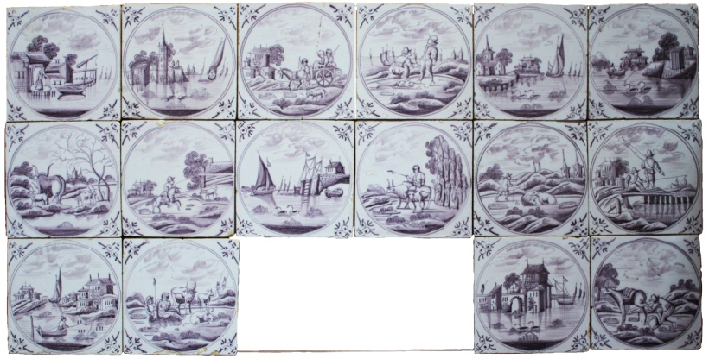
N.º DE INVENTÁRIO
CMA.A.23

DENOMINAÇÃO

Painel de azulejos de figura avulsa
DESCRIÇÃO

Painel sobre acrílico composto por dezasseis azulejos de figura avulsa, em tons de roxo manganês sobre fundo branco, representando paisagens inseridas em círculos e motivos floreados nos quatro cantos em “cabeça de boi”
INSCRIÇÕES

Inexistentes
TÉCNICA

Majólica
MEDIDAS

76,5x38 cm
AUTOR/OFICINA/FÁBRICA

Desconhece-se
LOCAL DE PRODUÇÃO

Países Baixos
DATA DE PRODUÇÃO

1.ª metade do século XVIII ?
PROVENIÊNCIA

Desconhece-se

Desconhece-se
DOADOR
DATA DE INCORPORAÇÃO NA COLEÇÃO

Desconhece-se
N.º DE INVENTÁRIO ANTERIOR

Desconhece-se
LOCALIZAÇÃO

Solar Condes de Resende, Vila Nova de Gaia
ESTADO DE CONSERVAÇÃO

Bom: apesar de desgaste nos vértices, os motivos centrais estão em bom estado de conservação. Este painel foi restaurado por Sónia Oliveira, Maria Isabel Ferreira e Ana Cristina Prata
BIBLIOGRAFIA

Oliveira, Sónia; Ferreira, Maria Isabel; Prata, Ana Cristina. (Trabalho manuscrito sobre os painéis da Coleção Marciano Azuaga, não publicado)

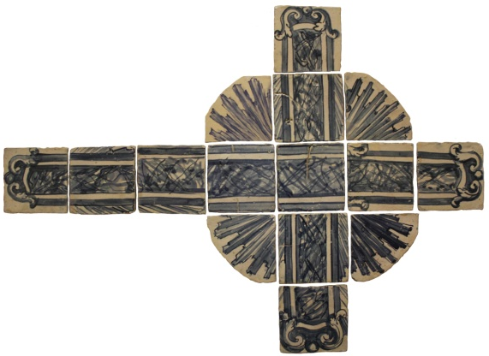
N.º DE INVENTÁRIO
CMA.A.24

DENOMINAÇÃO

Painel de azulejos em forma de cruz
DESCRIÇÃO

Painel de azulejos sobre acrílico em forma de cruz latina e representando, em tons de azul sobre branco, uma cruz latina
INSCRIÇÕES

Inexistentes
TÉCNICA

Majólica
MEDIDAS

98x70 cm
AUTOR/OFICINA/FÁBRICA

Desconhece-se
LOCAL DE PRODUÇÃO

PORTUGAL
DATA DE PRODUÇÃO

Século XVII
PROVENIÊNCIA

Igreja Matriz de Barcelos

Não aplicável
DATA DE INCORPORAÇÃO NA COLEÇÃO
DOADOR
Anterior a 1904 – inventário 1904-1934
N.º DE INVENTÁRIO ANTERIOR

847-32
LOCALIZAÇÃO

Solar Condes de Resende, Vila Nova de Gaia
ESTADO DE CONSERVAÇÃO

Bom: apesar de desgaste nos vértices, os motivos centrais estão em bom estado de conservação. Este painel foi recentemente restaurado
BIBLIOGRAFIA

Desconhece-se

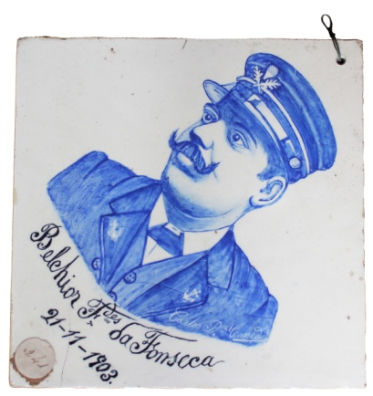

DENOMINAÇÃO
N.º DE INVENTÁRIO
CMA.A.25
Azulejo figurativo
DESCRIÇÃO

Azulejo representando o retrato de Belchior Fernandes da Fonseca, em tons de azul sobre branco, apresentando a seguinte inscrição: “Belchior F.^{des} da Fonseca – 21-11-1903”. No inventário de 1904-1934 acrescenta-se ainda que Belchior Fernandes da Fonseca naufragou com Cesar Marques e José Antonio d’Almeida em 21 de Novembro de 1903, no valão “Lusitano”
INSCRIÇÕES

Etiqueta redonda com o número “241”, na superfície vidrada
TÉCNICA

Majólica
MEDIDAS

14,5x14,5 cm
AUTOR/OFICINA/FÁBRICA

Desconhece-se
LOCAL DE PRODUÇÃO

Portugal
DATA DE PRODUÇÃO

1903

PROVENIÊNCIA
Desconhece-se
DOADOR

Não aplicável
DATA DE INCORPORAÇÃO NA COLEÇÃO

Entre 1903 a 1904 – data de produção e inventário 1904-1934
N.º DE INVENTÁRIO ANTERIOR

878-63
LOCALIZAÇÃO

Solar Condes de Resende, Vila Nova de Gaia
ESTADO DE CONSERVAÇÃO

Bom: apresenta ainda assim pequenas fissuras
BIBLIOGRAFIA

Desconhece-se

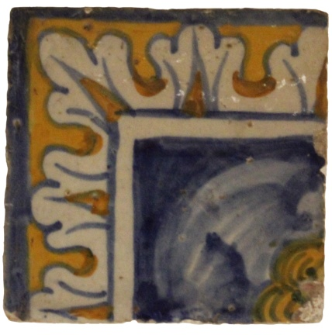
N.º DE INVENTÁRIO
CMA.A.26

DENOMINAÇÃO

Azulejo de remate
DESCRIÇÃO

Azulejo de remate, possivelmente de um painel figurativo, assinalado por uma barra amarela com ornamentos vegetativos a branco e, ao centro, um fundo azul
INSCRIÇÕES

Inexistentes
TÉCNICA

Majólica
MEDIDAS

13,5x13,5 cm
AUTOR/OFICINA/FÁBRICA

Desconhece-se
LOCAL DE PRODUÇÃO

Portugal
DATA DE PRODUÇÃO

1.ª metade do século XVII
PROVENIÊNCIA

Desconhece-se

DOADOR
Desconhece-se
DATA DE INCORPORAÇÃO NA COLEÇÃO

Desconhece-se
N.º DE INVENTÁRIO ANTERIOR

Desconhece-se
LOCALIZAÇÃO

Solar Condes de Resende, Vila Nova de Gaia
ESTADO DE CONSERVAÇÃO

Regular: apresenta-se bastante picado
BIBLIOGRAFIA

Desconhece-se

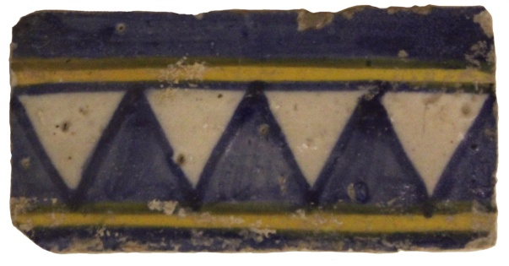

N.º DE INVENTÁRIO
CMA.A.27
DENOMINAÇÃO

Cercadura (azulejo)
DESCRIÇÃO

Fragmento de cercadura de azulejo, assinalado por duas barras duplas nas bordas azuis e amarelas e, ao centro, motivos geométricos triangulares azuis sobre fundo branco
INSCRIÇÕES

Inexistentes
TÉCNICA

Majólica
MEDIDAS

13,5x7 cm
AUTOR/OFICINA/FÁBRICA

Desconhece-se
LOCAL DE PRODUÇÃO

Portugal
DATA DE PRODUÇÃO

1.ª metade do século XVII
PROVENIÊNCIA

Desconhece-se

DOADOR
Desconhece-se
DATA DE INCORPORAÇÃO NA COLEÇÃO

Desconhece-se
N.º DE INVENTÁRIO ANTERIOR

Desconhece-se
LOCALIZAÇÃO

Solar Condes de Resende, Vila Nova de Gaia
ESTADO DE CONSERVAÇÃO

Regular: apresenta-se bastante picado
BIBLIOGRAFIA

Desconhece-se

N.º DE INVENTÁRIO
CMA.A.28

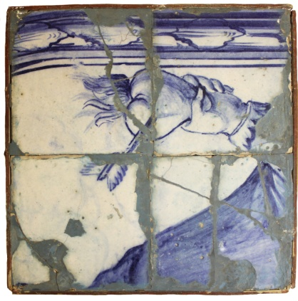
DENOMINAÇÃO

Quadro de azulejos figurativos
DESCRIÇÃO

Quadro de azulejos figurativos em tons de azul sobre branco. Os motivos assinalados, mais concretamente o coração flamejante com uma seta, parecem aludem iconograficamente a Santo Agostinho, pelo que estes azulejos poderão ter feito parte de um painel integrado em algum Convento da Ordem Agostiniana
INSCRIÇÕES

Etiqueta redonda com o número “1.1”, na lateral da moldura
Inscrição “Oferece José da Fonseca Rodrigues Residente na Calçada da Corticeira 13 Porto”, na parte de trás da moldura
TÉCNICA

Majólica
MEDIDAS

29,5x29,5 cm
AUTOR/OFICINA/FÁBRICA

Desconhece-se
LOCAL DE PRODUÇÃO

Portugal
DATA DE PRODUÇÃO

Século XVIII ?
PROVENIÊNCIA
Desconhece-se
DOADOR

José da Fonseca Rodrigues
DATA DE INCORPORAÇÃO NA COLEÇÃO

Desconhece-se
N.º DE INVENTÁRIO ANTERIOR

Desconhece-se
LOCALIZAÇÃO

Casa-Museu Teixeira Lopes, Vila Nova de Gaia
ESTADO DE CONSERVAÇÃO

Deficiente: apresenta diversas fissuras e desgaste na pintura
BIBLIOGRAFIA

Desconhece-se

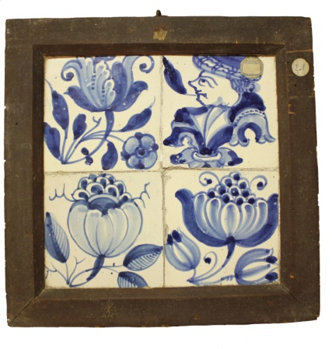
N.º DE INVENTÁRIO
CMA.A.29

DESCRIÇÃO

Quadro de azulejos de figura avulsa
DESCRIÇÃO

Quadro composto por quatro azulejos de figura avulsa azuis sobre fundo branco, três representando flores, e um um busto de homem
INSCRIÇÕES

Etiqueta retangular branca com rebordo, ilegível, na superfície vidrada
Etiqueta redonda com o número “2.1”, na parte da frente da moldura
Etiqueta retangular branca com o número “631.”, na parte de trás da moldura
TÉCNICA

Majólica
MEDIDAS

33x32,5 cm (com moldura)
24x23,5 cm (sem moldura)
AUTOR/OFICINA/FÁBRICA

Desconhece-se
LOCAL DE PRODUÇÃO

Portugal
DATA DE PRODUÇÃO

1.ª metade do século XVIII

Desconhece-se
DOADOR

Desconhece-se
PROVENIÊNCIA
DATA DE INCORPORAÇÃO NA COLEÇÃO

Desconhece-se
N.º DE INVENTÁRIO ANTERIOR

Desconhece-se
LOCALIZAÇÃO

Casa-Museu Teixeira Lopes, Vila Nova de Gaia
ESTADO DE CONSERVAÇÃO

Bom: a superfície vidrada e a cor estão estabilizadas
BIBLIOGRAFIA
BIBLIOGRAFIA

Desconhece-se

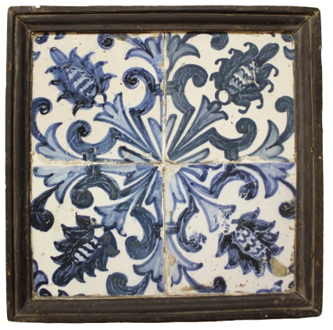

N.º DE INVENTÁRIO
CMA.A.30
DENOMINAÇÃO

Quadro de azulejos de padrão
DESCRIÇÃO

Quadro composto por quatro azulejos de padrão, de módulo 2x2, assinalado por motivos vegetalistas de “massarocas” em tons de azul sobre branco
INSCRIÇÕES

Parte de etiqueta retangular branca com rebordo, ilegível, na superfície vidrada
Etiqueta redonda com o número “12.1”, na parte lateral da moldura
TÉCNICA

Majólica
MEDIDAS

30x30 cm (com moldura)
25x25 cm (sem moldura)
AUTOR/OFICINA/FÁBRICA

Desconhece-se
LOCAL DE PRODUÇÃO

Portugal
DATA DE PRODUÇÃO

2.ª metade do século XVII

Desconhece-se
DOADOR
Desconhece-se

Desconhece-se
PROVENIÊNCIA
DATA DE INCORPORAÇÃO NA COLEÇÃO

Desconhece-se
N.º DE INVENTÁRIO ANTERIOR

Desconhece-se
LOCALIZAÇÃO

Casa-Museu Teixeira Lopes, Vila Nova de Gaia
ESTADO DE CONSERVAÇÃO

Regular: a superfície vidrada apresenta algumas fissuras e revela algum desgaste sobretudo nas bordas
BIBLIOGRAFIA

Desconhece-se

N.º DE INVENTÁRIO
CMA.A.31

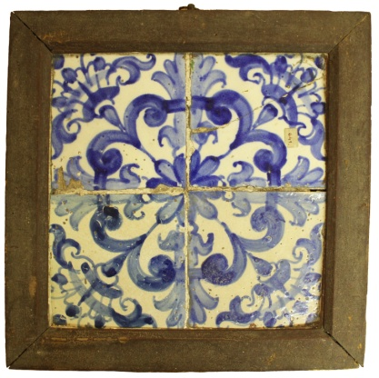
DENOMINAÇÃO

Quadro de azulejos de padrão
DESCRIÇÃO

Quadro composto por quatro azulejos de padrão, de módulo 2x2, assinalado por motivos vegetalistas e florarais em tons de azul sobre branco
INSCRIÇÕES

Etiqueta retangular com o número “642.”, na superfície vidrada
Etiqueta redonda com o número “11.1”, na parte lateral da moldura
TÉCNICA

Majólica
MEDIDAS

35,5x35,5 cm (com moldura)
27,5x27 cm (sem moldura)
AUTOR/OFICINA/FÁBRICA

Desconhece-se
LOCAL DE PRODUÇÃO

Portugal
DATA DE PRODUÇÃO

2.ª metade do século XVII / 1.ª metade do século XVIII

Desconhece-se
DOADOR
Desconhece-se

Desconhece-se
PROVENIÊNCIA
DATA DE INCORPORAÇÃO NA COLEÇÃO

Desconhece-se
N.º DE INVENTÁRIO ANTERIOR

Desconhece-se
LOCALIZAÇÃO

Casa-Museu Teixeira Lopes, Vila Nova de Gaia
ESTADO DE CONSERVAÇÃO

Regular: a superfície vidrada está picada e desgastada
BIBLIOGRAFIA

Desconhece-se

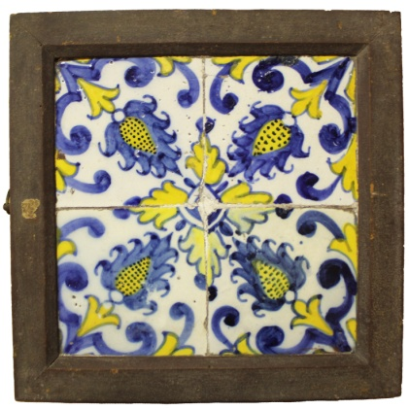
N.º DE INVENTÁRIO
CMA.A.32

DENOMINAÇÃO

Quadro de azulejos de padrão
DESCRIÇÃO

Quadro composto por quatro azulejos de padrão, de módulo 2x2, assinalado por motivos vegetalistas de “massarocas” em tons de azul e amarelo sobre fundo branco
INSCRIÇÕES

Etiqueta redonda com o número “13.1”, na parte lateral da moldura
TÉCNICA

Majólica
MEDIDAS

35x35cm (com moldura)
26x26 cm (sem moldura)
AUTOR/OFICINA/FÁBRICA

Desconhece-se
LOCAL DE PRODUÇÃO

Portugal
DATA DE PRODUÇÃO

1.ª metade do século XVII
PROVENIÊNCIA

Desconhece-se
DOADOR
Desconhece-se
DATA DE INCORPORAÇÃO NA COLEÇÃO

Desconhece-se
N.º DE INVENTÁRIO ANTERIOR

Desconhece-se
LOCALIZAÇÃO

Casa-Museu Teixeira Lopes, Vila Nova de Gaia
ESTADO DE CONSERVAÇÃO

Regular: a superfície vidrada está muito picada
BIBLIOGRAFIA

Desconhece-se

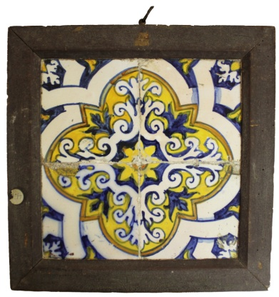
N.º DE INVENTÁRIO
CMA.A.33

DENOMINAÇÃO

Quadro de azulejos de padrão
DESCRIÇÃO

Quadro composto por quatro azulejos de padrão, de módulo 2x2, assinalado por motivos vegetalistas limitados por laçarias quadrilobadas. As cores predominantes são o azul, o amarelo e o branco
INSCRIÇÕES

Etiqueta redonda com o número “4.1”, na parte da frente da moldura
Etiqueta retangular com o número “645.”, na parte de trás da moldura
TÉCNICA

Majólica
MEDIDAS

33x33cm (com moldura)
25x25 cm (sem moldura)
AUTOR/OFICINA/FÁBRICA

Desconhece-se
LOCAL DE PRODUÇÃO

Portugal
DATA DE PRODUÇÃO

1.ª metade do século XVII
PROVENIÊNCIA
Desconhece-se
DOADOR

Desconhece-se
DATA DE INCORPORAÇÃO NA COLEÇÃO

Desconhece-se
N.º DE INVENTÁRIO ANTERIOR

Desconhece-se
LOCALIZAÇÃO

Casa-Museu Teixeira Lopes, Vila Nova de Gaia
ESTADO DE CONSERVAÇÃO

Regular: a superfície vidrada está um pouco desgastada
BIBLIOGRAFIA

Desconhece-se

N.º DE INVENTÁRIO
CMA.A.34

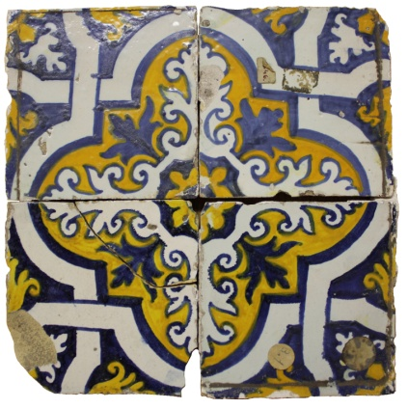
DENOMINAÇÃO

Azulejos de padrão
DESCRIÇÃO

Conjunto de quatro azulejos de padrão, de módulo 2x2, assinalado por motivos vegetalistas limitados por laçarias quadrilobadas. As cores predominantes são o azul, o amarelo e o branco
INSCRIÇÕES

Etiqueta redonda com o número “3.1”, na superfície vidrada
Etiqueta redonda, ilegível, na superfície vidrada
Etiqueta retangular branca com o número “646.”, na superfície vidrada
TÉCNICA

Majólica
MEDIDAS

28x28 cm
AUTOR/OFICINA/FÁBRICA

Desconhece-se
LOCAL DE PRODUÇÃO

Portugal
DATA DE PRODUÇÃO

1.ª metade do século XVII

Desconhece-se
PROVENIÊNCIA
DOADOR

Desconhece-se
DATA DE INCORPORAÇÃO NA COLEÇÃO

Desconhece-se
N.º DE INVENTÁRIO ANTERIOR

Desconhece-se
LOCALIZAÇÃO

Casa-Museu Teixeira Lopes, Vila Nova de Gaia
ESTADO DE CONSERVAÇÃO

Deficiente: um dos azulejos encontra-se partido em dois fragmentos
BIBLIOGRAFIA

Desconhece-se

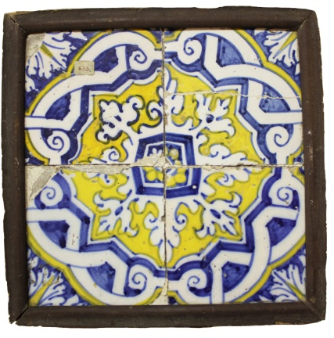

N.º DE INVENTÁRIO
CMA.A.35
DENOMINAÇÃO

Quadro de azulejos de padrão
DESCRIÇÃO

Quadro composto por quatro azulejos de padrão, de módulo 2x2, assinalado por uma flor ao centro circundada por uma banda quadrada da qual irradiam motivos vegetalistas, por sua vez limitados por uma dupla banda de laçarias geométricas, contendo mais ornatos vegetais nos cantos. As cores predominantes são o azul, o amarelo e o branco
INSCRIÇÕES

Etiqueta retangular com o número “633.”, na superfície vidrada
TÉCNICA

Majólica
MEDIDAS

30x30 cm (com moldura)
26x26 (sem moldura)
AUTOR/OFICINA/FÁBRICA

Desconhece-se
LOCAL DE PRODUÇÃO

Portugal
DATA DE PRODUÇÃO

1.ª metade do século XVII

Desconhece-se
DOADOR
PROVENIÊNCIA

Desconhece-se
DATA DE INCORPORAÇÃO NA COLEÇÃO

Desconhece-se
N.º DE INVENTÁRIO ANTERIOR

Desconhece-se
LOCALIZAÇÃO

Casa-Museu Teixeira Lopes, Vila Nova de Gaia
ESTADO DE CONSERVAÇÃO

Regular: a superfície vidrada está muito desgastada e apresenta fissuras
BIBLIOGRAFIA

Desconhece-se

N.º DE INVENTÁRIO
CMA.A.36

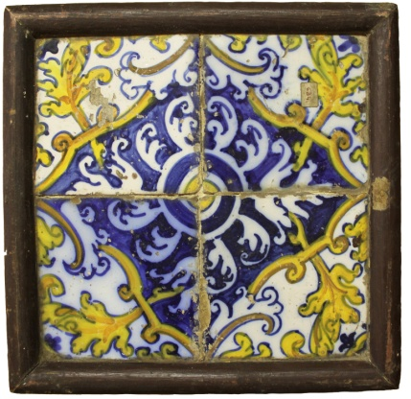
DENOMINAÇÃO

Quadro de azulejos de padrão
DESCRIÇÃO

Quadro composto por quatro azulejos de padrão, de módulo 2x2, assinalado por um círculo ao centro do qual irradiam motivos vegetalistas, limitados por laçarias vegetalistas, em tons de azul, amarelo e branco
INSCRIÇÕES

Etiqueta retangular desgastada, ilegível, na parte da frente da moldura
Etiqueta retangular com o número “634.”, na superfície vidrada
Etiqueta redonda com o número “18.1”, na parte lateral da moldura
TÉCNICA

Majólica
MEDIDAS

30,5x30,5 cm (com moldura)
26x26 (sem moldura)
AUTOR/OFICINA/FÁBRICA

Desconhece-se
LOCAL DE PRODUÇÃO

Portugal

DATA DE PRODUÇÃO
Século XIX
PROVENIÊNCIA

Desconhece-se
DOADOR

Desconhece-se
DATA DE INCORPORAÇÃO NA COLEÇÃO

Desconhece-se
N.º DE INVENTÁRIO ANTERIOR

Desconhece-se
LOCALIZAÇÃO

Casa-Museu Teixeira Lopes, Vila Nova de Gaia
ESTADO DE CONSERVAÇÃO

Regular: a superfície vidrada está desgastada em alguns dos azulejos e a moldura em risco de se desintegrar
BIBLIOGRAFIA

Desconhece-se

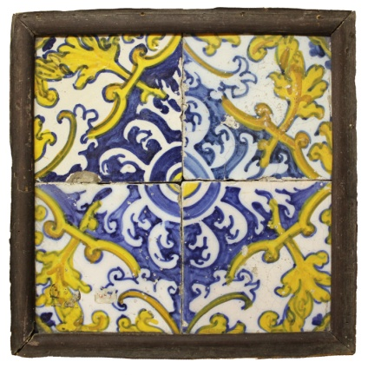
N.º DE INVENTÁRIO
CMA.A.37
DENOMINAÇÃO

Quadro de azulejos de padrão
DESCRIÇÃO

Quadro composto por quatro azulejos de padrão, de módulo 2x2, assinalado por um círculo ao centro do qual irradiam motivos vegetalistas, limitados por laçarias vegetalistas, em tons de azul, amarelo e branco
INSCRIÇÕES

Etiqueta retangular, ilegível, na superfície vidrada
Etiqueta retangular branca com rebordo, ilegível, na superfície vidrada
Etiqueta redonda com o número “16.1”, na parte lateral da moldura
TÉCNICA

Majólica
MEDIDAS

30,5x30,5 cm (com moldura)
26x26 (sem moldura)
AUTOR/OFICINA/FÁBRICA

Desconhece-se
LOCAL DE PRODUÇÃO

Portugal

DATA DE PRODUÇÃO
1.ª metade do século XVII
PROVENIÊNCIA

Desconhece-se
DOADOR

Desconhece-se
DATA DE INCORPORAÇÃO NA COLEÇÃO

Desconhece-se
N.º DE INVENTÁRIO ANTERIOR

Desconhece-se
LOCALIZAÇÃO

Casa-Museu Teixeira Lopes, Vila Nova de Gaia
ESTADO DE CONSERVAÇÃO

Regular: a superfície vidrada está picada e desgastada
BIBLIOGRAFIA
Desconhece-se
Desconhece-se

N.º DE INVENTÁRIO
CMA.A.38
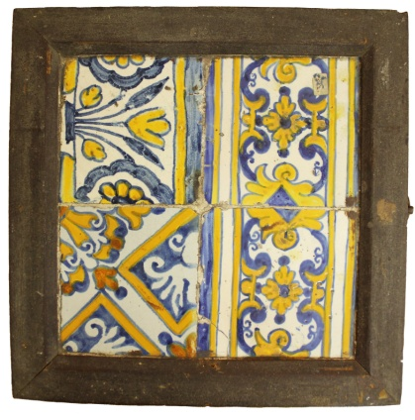

DENOMINAÇÃO

Quadro de azulejos combinados
DESCRIÇÃO

Quadro composto por quatro azulejos, sendo que três são cercaduras – os de cima e o do canto inferior esquerdo – e um é azulejo de padrão
INSCRIÇÕES

Etiqueta retangular, ilegível, na superfície vidrada
Etiqueta redonda com número “10.1”, na parte lateral da moldura
Inscrição “1906”, na parte de trás da moldura
TÉCNICA

Majólica
MEDIDAS

34,5x34,5 cm (com moldura)
28x26 (sem moldura)
AUTOR/OFICINA/FÁBRICA

Desconhece-se
LOCAL DE PRODUÇÃO

Portugal
DATA DE PRODUÇÃO

1.ª metade do século XVII
PROVENIÊNCIA
Desconhece-se
DOADOR

Desconhece-se
DATA DE INCORPORAÇÃO NA COLEÇÃO

Desconhece-se
N.º DE INVENTÁRIO ANTERIOR

Desconhece-se
LOCALIZAÇÃO

Casa-Museu Teixeira Lopes, Vila Nova de Gaia
ESTADO DE CONSERVAÇÃO

Regular: a superfície vidrada está picada e desgastada
BIBLIOGRAFIA
Desconhece-se
Desconhece-se

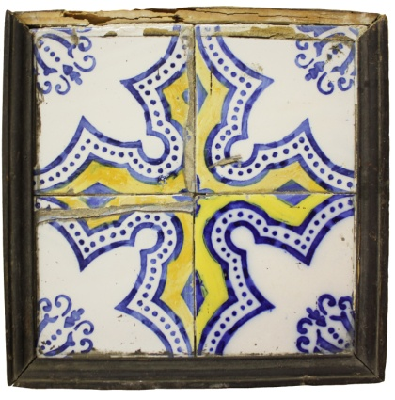
N.º DE INVENTÁRIO
CMA.A.39

DENOMINAÇÃO

Quadro de azulejos de padrão
DESCRIÇÃO

Quadro composto por quatro azulejos de padrão, de módulo 2x2, assinalado ao centro por uma tipologia de cruz, em tons de amarelo e azul, e por motivos vegetalistas azuis sobre fundo branco nos cantos
INSCRIÇÕES

Etiqueta retangular branca de rebordo, ilegível, na parte lateral da moldura
Etiqueta redonda com número “14.1”, na parte lateral da moldura
TÉCNICA

Estampilha
MEDIDAS

30x29,5 cm (com moldura)
27x26 (sem moldura)
AUTOR/OFICINA/FÁBRICA

Desconhece-se
LOCAL DE PRODUÇÃO

Portugal
DATA DE PRODUÇÃO

1.ª metade do século XVII
PROVENIÊNCIA
Desconhece-se
DOADOR

Desconhece-se
DATA DE INCORPORAÇÃO NA COLEÇÃO

Desconhece-se
N.º DE INVENTÁRIO ANTERIOR

Desconhece-se
LOCALIZAÇÃO

Casa-Museu Teixeira Lopes, Vila Nova de Gaia
ESTADO DE CONSERVAÇÃO

Regular: a superfície vidrada está picada e desgastada
BIBLIOGRAFIA
Desconhece-se
Desconhece-se

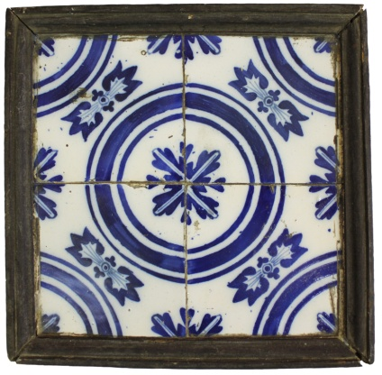

N.º DE INVENTÁRIO
CMA.A.40
DENOMINAÇÃO

Quadro de azulejos de padrão
DESCRIÇÃO

Quadro composto por quatro azulejos de padrão, de módulo 2x2, assinalado ao centro por um ornamento vegetalista circundado por uma tripla banda circular e nos cantos por quartos de círculos, em tons de azul sobre fundo branco
INSCRIÇÕES

Etiqueta retangular branca de rebordo, ilegível, na parte lateral da moldura
Etiqueta redonda com número “7.1”, na parte lateral da moldura
TÉCNICA

Estampilha
MEDIDAS

29,5x29 cm (com moldura)
25x24 (sem moldura)
AUTOR/OFICINA/FÁBRICA

Desconhece-se
LOCAL DE PRODUÇÃO

Portugal
DATA DE PRODUÇÃO

Século XIX
PROVENIÊNCIA
Desconhece-se
DOADOR

Desconhece-se
DATA DE INCORPORAÇÃO NA COLEÇÃO

Desconhece-se
N.º DE INVENTÁRIO ANTERIOR

Desconhece-se
LOCALIZAÇÃO

Casa-Museu Teixeira Lopes, Vila Nova de Gaia
ESTADO DE CONSERVAÇÃO

Regular: a superfície vidrada está um pouco picada
BIBLIOGRAFIA
Desconhece-se
Desconhece-se

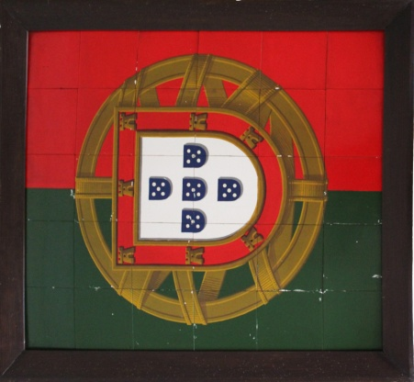
N.º DE INVENTÁRIO
CMA.A.41
DENOMINAÇÃO

Quadro de azulejos figurativo
DESCRIÇÃO

Quadro composto por trinta azulejos figurando a bandeira portuguesa
INSCRIÇÕES

Etiqueta retangular, ilegível, na parte lateral da moldura
TÉCNICA

Industrial
MEDIDAS

100x85 cm (com moldura)
90x75 (sem moldura)
AUTOR/OFICINA/FÁBRICA

Desconhece-se
LOCAL DE PRODUÇÃO

Portugal
DATA DE PRODUÇÃO

Século XX
PROVENIÊNCIA

Desconhece-se

Desconhece-se
DOADOR
DATA DE INCORPORAÇÃO NA COLEÇÃO

Desconhece-se
N.º DE INVENTÁRIO ANTERIOR

Desconhece-se
LOCALIZAÇÃO

Casa-Museu Teixeira Lopes, Vila Nova de Gaia
ESTADO DE CONSERVAÇÃO

Bom: os materiais estão estabilizados
BIBLIOGRAFIA
Desconhece-se
Desconhece-se

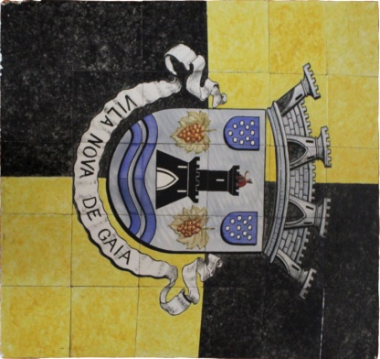

N.º DE INVENTÁRIO
CMA.A.42
DENOMINAÇÃO

Quadro de azulejos figurativo
DESCRIÇÃO

Quadro composto por trinta azulejos figurando a bandeira de Vila Nova de Gaia
INSCRIÇÕES

Inexistentes
TÉCNICA

Industrial
MEDIDAS

90x75
AUTOR/OFICINA/FÁBRICA

Desconhece-se
LOCAL DE PRODUÇÃO

Portugal
DATA DE PRODUÇÃO

Século XX
PROVENIÊNCIA

Desconhece-se

Desconhece-se
DATA DE INCORPORAÇÃO NA COLEÇÃO
DOADOR

Desconhece-se
N.º DE INVENTÁRIO ANTERIOR

Desconhece-se
LOCALIZAÇÃO

Casa-Museu Teixeira Lopes, Vila Nova de Gaia
ESTADO DE CONSERVAÇÃO

Bom: os materiais estão estabilizados
BIBLIOGRAFIA
Desconhece-se
Desconhece-se

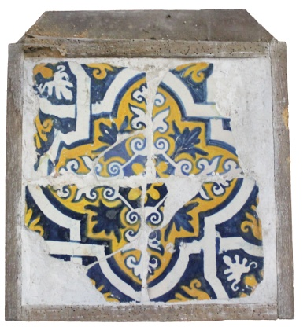

N.º DE INVENTÁRIO
CMA.A.43
DENOMINAÇÃO

Quadro de azulejos de padrão
DESCRIÇÃO

Quadro composto por quatro azulejos de padrão, de módulo 2x2, ornado com motivos vegetalistas limitados por laçarias geométricas que se entrecruzam. Cores prdominantes: azul, amarelo e branco
INSCRIÇÕES

Inexistentes
TÉCNICA

Majólica
MEDIDAS

33x32,5 cm (com moldura)
29x28,5 (sem moldura)
AUTOR/OFICINA/FRÁBRICA

Desconhece-se
LOCAL DE PRODUÇÃO

Portugal
DATA DE PRODUÇÃO

1.ª metade do século XVII

Desconhece-se
PROVENIÊNCIA
DOADOR

Desconhece-se
DATA DE INCORPORAÇÃO NA COLEÇÃO

Desconhece-se
N.º DE INVENTÁRIO ANTERIOR

Desconhece-se
LOCALIZAÇÃO

Igreja do Mosteiro da Serra do Pilar, Vila Nova de Gaia
ESTADO DE CONSERVAÇÃO

Deficiente: A superfície esmaltada está muito desgastada, e a moldura em risco de se desintegrar
BIBLIOGRAFIA

Desconhece-se

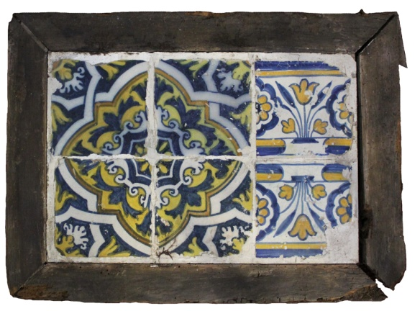

N.º DE INVENTÁRIO
CMA.A.44

DENOMINAÇÃO

Quadro de azulejos de padrão
DESCRIÇÃO

Quadro composto por seis azulejos, sendo que quatro deles formam um padrão, de módulo 2x2, e os outros dois, azulejos de cercaduras/frisos, são acrescentos. Os azulejos de padrão estão ornados com motivos vegetalistas limitados por laçarias geométricas que se entrecruzam, e os dois restantes são assinalado por motivos florais limitados por duas barras retilíneas. Em ambos as cores predominantes são o azul, amarelo e branco
INSCRIÇÕES

Inexistentes
TÉCNICA

Majólica
MEDIDAS

56x41,55 cm (com moldura)
43x31 (sem moldura)
AUTOR/OFICINA/FRÁBRICA

Desconhece-se
LOCAL DE PRODUÇÃO

Portugal
DATA DE PRODUÇÃO

1.ª metade do século XVII
PROVENIÊNCIA
Desconhece-se
DOADOR

Desconhece-se
DATA DE INCORPORAÇÃO NA COLEÇÃO

Desconhece-se
N.º DE INVENTÁRIO ANTERIOR

Desconhece-se
LOCALIZAÇÃO

Igreja do Mosteiro da Serra do Pilar, Vila Nova de Gaia
ESTADO DE CONSERVAÇÃO

Deficiente: A superfície esmaltada está muito desgastada, e a moldura em risco de se desintegrar
BIBLIOGRAFIA

Desconhece-se

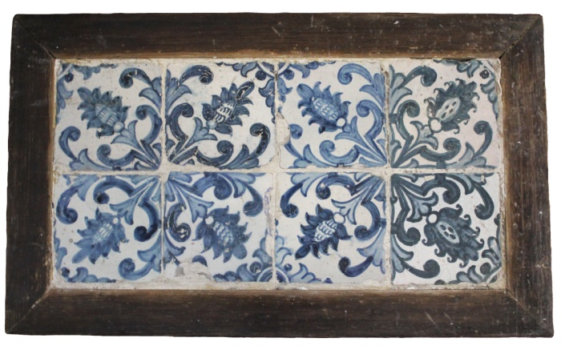
N.º DE INVENTÁRIO
CMA.A.45
DENOMINAÇÃO

Quadro de azulejos de padrão
DESCRIÇÃO

Quadro composto por dois conjuntos de quatro azulejos de padrão, de módulo 2x2, ornado com motivos vegetalistas denominados “massarocas”, em tons de azul sobre branco. Os dois azulejos da direita poderão ser de proveniência diferente dos restantes, tendo em conta a variação das massarocas
INSCRIÇÕES

Inexistentes
TÉCNICA

Majólica
MEDIDAS

68x40,5 cm (com moldura)
55x28,5 (sem moldura)
AUTOR/OFICINA/FRÁBRICA

Desconhece-se
LOCAL DE PRODUÇÃO

Portugal
DATA DE PRODUÇÃO

2.ª metade do século XVII
PROVENIÊNCIA
Desconhece-se
DOADOR

Desconhece-se
DATA DE INCORPORAÇÃO NA COLEÇÃO

Desconhece-se
N.º DE INVENTÁRIO ANTERIOR

Desconhece-se
LOCALIZAÇÃO

Igreja do Mosteiro da Serra do Pilar, Vila Nova de Gaia
ESTADO DE CONSERVAÇÃO

Deficiente: A superfície esmaltada está desgastada, e a moldura em risco de se desintegrar
BIBLIOGRAFIA

Desconhece-se

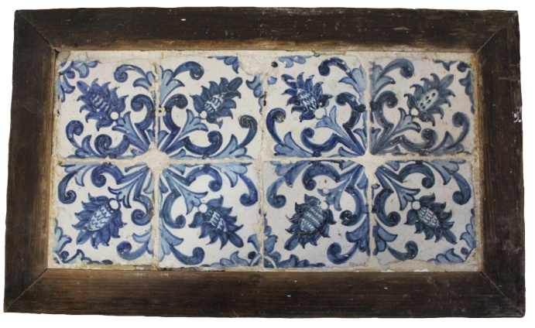

N.º DE INVENTÁRIO
CMA.A.46

DENOMINAÇÃO

Quadro de azulejos de padrão
DESCRIÇÃO

Quadro composto por dois conjuntos de quatro azulejos de padrão, de módulo 2x2, ornado com motivos vegetalistas denominados “massarocas”, em tons de azul sobre branco. O azulejo da direita, no canto superior, poderá ser de proveniência diferente dos restantes, tendo em conta a variação das massarocas
INSCRIÇÕES

Inexistentes
TÉCNICA

Majólica
MEDIDAS

68x40,5 cm (com moldura)
55x28,5 (sem moldura)
AUTOR/OFICINA/FRÁBRICA

Desconhece-se
LOCAL DE PRODUÇÃO

Portugal
DATA DE PRODUÇÃO

2.ª metade do século XVII
PROVENIÊNCIA
Desconhece-se
DOADOR

Desconhece-se
DATA DE INCORPORAÇÃO NA COLEÇÃO

Desconhece-se
N.º DE INVENTÁRIO ANTERIOR

Desconhece-se
LOCALIZAÇÃO

Igreja do Mosteiro da Serra do Pilar, Vila Nova de Gaia
ESTADO DE CONSERVAÇÃO

Deficiente: A superfície esmaltada está desgastada, e a moldura em risco de se desintegrar
BIBLIOGRAFIA

Desconhece-se

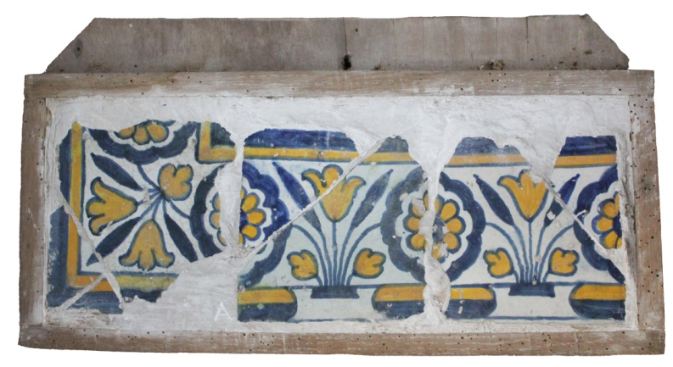
N.º DE INVENTÁRIO
CMA.A.47
DENOMINAÇÃO

Quadro de azulejos decercadura
DESCRIÇÃO

Quadro composto por três azulejos para cercaduras, sendo o da esquerda para remate. Compõem-se de motivos florais limitados em cima e em baixo por uma dupla barra retilínea. As cores predominantes são o azul e o amarelo, sobre fundo branco
INSCRIÇÕES

Inexistentes
TÉCNICA

Majólica
MEDIDAS

47x20,5 cm (com moldura)
43x16,5 (sem moldura)
AUTOR/OFICINA/FRÁBRICA

Desconhece-se
LOCAL DE PRODUÇÃO

Portugal
DATA DE PRODUÇÃO

1.ª metade do século XVII

PROVENIÊNCIA
Desconhece-se
DOADOR

Desconhece-se
DATA DE INCORPORAÇÃO NA COLEÇÃO

Desconhece-se
N.º DE INVENTÁRIO ANTERIOR

Desconhece-se
LOCALIZAÇÃO

Igreja do Mosteiro da Serra do Pilar, Vila Nova de Gaia
ESTADO DE CONSERVAÇÃO

Deficiente: A superfície esmaltada está muito desgastada, e a moldura em risco de se desintegrar
BIBLIOGRAFIA

Desconhece-se

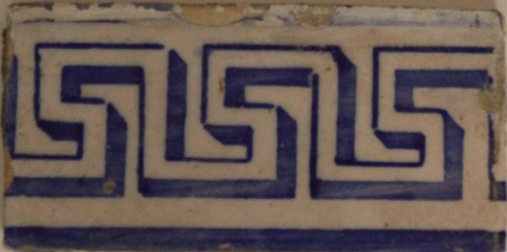
N.º DE INVENTÁRIO
CMA.A.48
DENOMINAÇÃO

Cercadura (azulejo)
DESCRIÇÃO

Fragmento de cercadura de azulejo, assinalado por duas barras azuis nas bordas e, ao centro, “gregas” em tons de azul
INSCRIÇÕES

Inexistentes
TÉCNICA

Estampilha ?
MEDIDAS

14x7 cm
AUTOR/OFICINA/FÁBRICA

Desconhece-se
LOCAL DE PRODUÇÃO

Portugal
DATA DE PRODUÇÃO

2.ª metade do século XIX ?
PROVENIÊNCIA

Desconhece-se

DOADOR
Desconhece-se
DATA DE INCORPORAÇÃO NA COLEÇÃO

Desconhece-se
N.º DE INVENTÁRIO ANTERIOR

Desconhece-se
LOCALIZAÇÃO

Solar Condes de Resende, Vila Nova de Gaia
ESTADO DE CONSERVAÇÃO

Regular: a superfície esmaltada está desgastada
BIBLIOGRAFIA

Desconhece-se

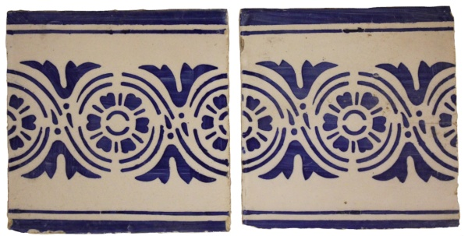
N.º DE INVENTÁRIO
CMA.A.49

DENOMINAÇÃO

Azulejos (cercadura)
DESCRIÇÃO

Azulejos para cercaduras, assinalados por dupla barra em cada borda e, ao centro, motivos florais e geométricos estilizados em tons de azul sobre branco
INSCRIÇÕES

Inexistentes
TÉCNICA

Estampilha
MEDIDAS

14,5x14,5 cm (a unidade)
AUTOR/OFICINA/FÁBRICA

Desconhece-se
LOCAL DE PRODUÇÃO

Portugal
DATA DE PRODUÇÃO

2.ª metade do século XIX ?
PROVENIÊNCIA

Desconhece-se

DOADOR
Desconhece-se
DATA DE INCORPORAÇÃO NA COLEÇÃO

Desconhece-se
N.º DE INVENTÁRIO ANTERIOR

Desconhece-se
LOCALIZAÇÃO

Solar Condes de Resende, Vila Nova de Gaia
ESTADO DE CONSERVAÇÃO

Bom: a superfície vidrada e os motivos representados estão em bom estado de conservação
BIBLIOGRAFIA

Desconhece-se

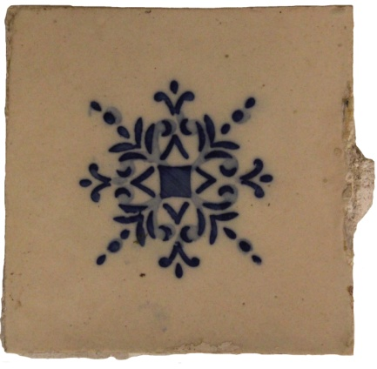
N.º DE INVENTÁRIO
CMA.A.50

DENOMINAÇÃO

Azulejo de figura avulsa
DESCRIÇÃO

Azulejo de figura avulsa assinalado por decoração floral estilizada ao centro em tons de azul sobre fundo branco
INSCRIÇÕES

Inexistentes
TÉCNICA

Estampilha
MEDIDAS

13,5x13,5 cm (a unidade)
AUTOR/OFICINA/FÁBRICA

Desconhece-se
LOCAL DE PRODUÇÃO

Portugal
DATA DE PRODUÇÃO

2.ª metade do século XIX ?
PROVENIÊNCIA

Desconhece-se

DOADOR
Desconhece-se
DATA DE INCORPORAÇÃO NA COLEÇÃO

Desconhece-se
N.º DE INVENTÁRIO ANTERIOR

Desconhece-se
LOCALIZAÇÃO

Solar Condes de Resende, Vila Nova de Gaia
ESTADO DE CONSERVAÇÃO

Bom: a superfície vidrada e os motivos representados estão em bom estado de conservação
BIBLIOGRAFIA

Desconhece-se

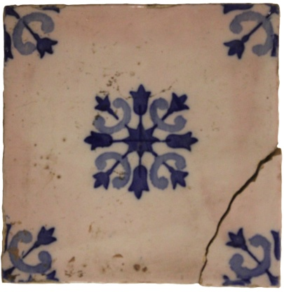

N.º DE INVENTÁRIO
CMA.A.51
DENOMINAÇÃO

Azulejo de figura avulsa
DESCRIÇÃO

Azulejo de figura avulsa assinalado por decoração floral estilizada ao centro em tons de azul sobre fundo branco, assim como por motivos vegetalistas azuis nos cantos
INSCRIÇÕES

Inexistentes
TÉCNICA

Estampilha
MEDIDAS

14,5x14,5 cm (a unidade)
AUTOR/OFICINA/FÁBRICA

Desconhece-se
LOCAL DE PRODUÇÃO

Portugal
DATA DE PRODUÇÃO

2.ª metade do século XIX ?
PROVENIÊNCIA

Desconhece-se

DOADOR
Desconhece-se
DATA DE INCORPORAÇÃO NA COLEÇÃO

Desconhece-se
N.º DE INVENTÁRIO ANTERIOR

Desconhece-se
LOCALIZAÇÃO

Solar Condes de Resende, Vila Nova de Gaia
ESTADO DE CONSERVAÇÃO

Deficiente: a superfície vidrada está bastante picada e o azulejo encontra-se partido, estando dividido em dois fragmentos
BIBLIOGRAFIA

Desconhece-se

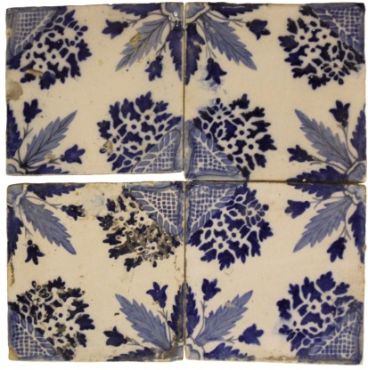

N.º DE INVENTÁRIO
CMA.A.52
DENOMINAÇÃO

Azulejos de padrão
DESCRIÇÃO

Azulejos de padrão, de módulo 2x2, assinalados por motivos florais e vegetalistas ao centro e nos cantos, em tons de azul sobre branco
INSCRIÇÕES

Inexistentes
TÉCNICA

Estampilha
MEDIDAS

14,5x14,5 cm (a unidade)
AUTOR/OFICINA/FÁBRICA

Desconhece-se
LOCAL DE PRODUÇÃO

Portugal
DATA DE PRODUÇÃO

2.ª metade do século XIX ?
PROVENIÊNCIA

Desconhece-se

DOADOR
Desconhece-se
DATA DE INCORPORAÇÃO NA COLEÇÃO

Desconhece-se
N.º DE INVENTÁRIO ANTERIOR

Desconhece-se
LOCALIZAÇÃO

Solar Condes de Resende, Vila Nova de Gaia
ESTADO DE CONSERVAÇÃO

Regular: a superfície vidrada está picada e degradada nalgumas zonas
BIBLIOGRAFIA

Desconhece-se

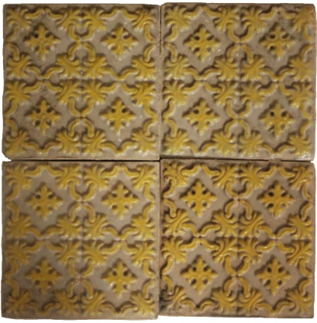
N.º DE INVENTÁRIO
CMA.A.53

DENOMINAÇÃO

Azulejos semi-relevados
DESCRIÇÃO

Quatro azulejos semi-relevados de decoração vegetalista amarela sobre fundo branco
INSCRIÇÕES

Inexistentes
TÉCNICA

Prensagem mecânica
MEDIDAS

14x14 cm (a unidade)
AUTOR/OFICINA/FÁBRICA

Fábrica Cerâmica de Massarelos ?
LOCAL DE PRODUÇÃO

Porto, Portugal ?
DATA DE PRODUÇÃO

2.ª metade do século XIX ?
PROVENIÊNCIA

Desconhece-se

DOADOR
Desconhece-se
DATA DE INCORPORAÇÃO NA COLEÇÃO

Desconhece-se
N.º DE INVENTÁRIO ANTERIOR

Desconhece-se
LOCALIZAÇÃO

Solar Condes de Resende, Vila Nova de Gaia
ESTADO DE CONSERVAÇÃO

Bom: a superfície vidrada e a cor estão estabilizadas
BIBLIOGRAFIA

Desconhece-se

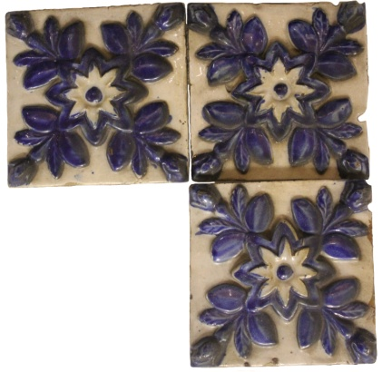
N.º DE INVENTÁRIO
CMA.A.54

DENOMINAÇÃO

Azulejos relevados
DESCRIÇÃO

Três azulejos relevados de decoração floral e vegetalista azul sobre fundo branco
INSCRIÇÕES

Inexistentes
TÉCNICA

Moldes
MEDIDAS

13,5x13,5 cm (a unidade)
AUTOR/OFICINA/FÁBRICA

Fábrica Cerâmica de Massarelos ?
LOCAL DE PRODUÇÃO

Porto, Portugal ?
DATA DE PRODUÇÃO

2.ª metade do século XIX ?
PROVENIÊNCIA

Desconhece-se

DOADOR
Desconhece-se
DATA DE INCORPORAÇÃO NA COLEÇÃO

Desconhece-se
N.º DE INVENTÁRIO ANTERIOR

Desconhece-se
LOCALIZAÇÃO

Solar Condes de Resende, Vila Nova de Gaia
ESTADO DE CONSERVAÇÃO

Bom: a superfície vidrada e a cor estão estabilizadas
BIBLIOGRAFIA

Desconhece-se

